姓名：__________ 大 连 理 工 大 学
学号：__________
课程名称： 微 积 分 1 试卷： A 考试形式： 闭卷
学院（系）： 授课院(系)：数学科学学院 考试日期： 2018年1月8日 试卷共 6 页
_ _ 级____ _班
 | 一 | 二 | 三 | 四 | 五 | 六 | 七 | 总分
标准分 | 30 | 20 | 10 | 10 | 10 | 10 | 10 | 100
得 分
教师：
得  分 |  | 一、填空题 (共30分，每填对一个空得3分)

1、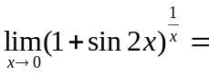 ；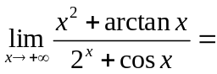 .
2、若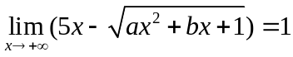，则常数 ， .
3、设函数由参数方程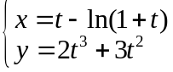确定，则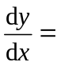 ，
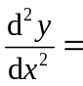 .
4、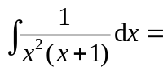 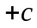；
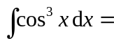 .
5、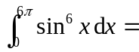 ； 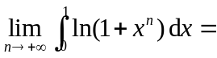 .

1、 当时，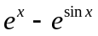的等价无穷小是（ ）.
得  分 |  | 二、单选题(共20分，每小题4分)
A. ； B. 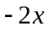；

C. 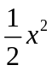； D. 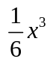.
2、设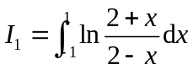，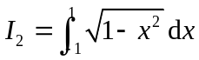，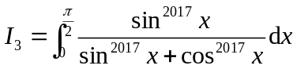，则（ ）.
A. 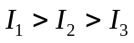； B. 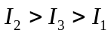；

C. 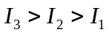； D. 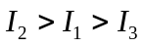.
3、函数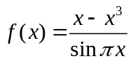的可去间断点的个数为（ ）.
A. 1； B. 2 ；

C. 3； D. 无穷多个.
4、设函数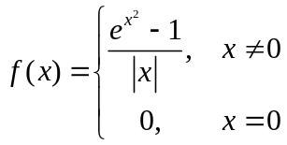，则在处（ ）.
A. 极限不存在； B. 极限存在但不连续；

C. 连续但不可导； D. 可导.
5、设函数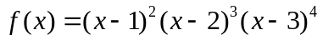，则（ ）.
A. 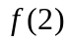是的一个极值，点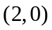是曲线的一个拐点；
B. 是的一个极值，点不是曲线的一个拐点；
C. 不是的一个极值，点是曲线的一个拐点；
D. 不是的一个极值，点不是曲线的一个拐点.

得  分 |  | 三、（10分）求微分方程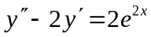的通解.

得  分 |  | 四、（10分）设函数连续，且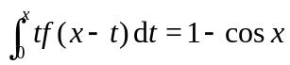，求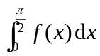.

得  分 |  | 五、（10分）（1）求曲线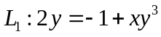在点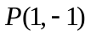处的切线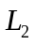的方程；
（2）已知曲线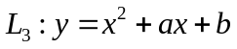在点处与相切，求常数和；
（3）求由、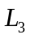及轴围成的平面图形绕轴旋转所成旋转体的体积.

得  分 |  | 六、（10分）设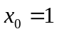，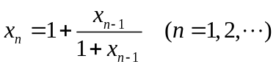．证明：数列收敛并求其极限．

得  分 |  | 七、（8分）设函数在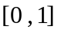上二阶可导，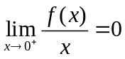，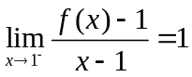.

证明：存在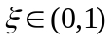，使得

